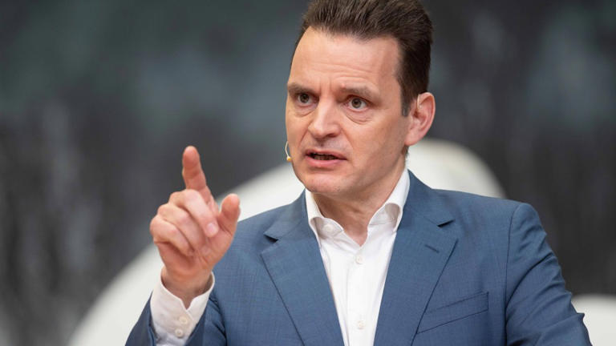
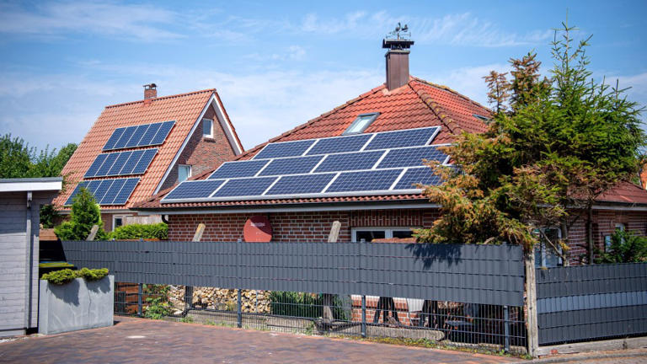
„Der Geringverdiener zahlt für die Solaranlage des Besserverdieners“
Artikel von Marcus Theurer
• 4 Std. • 8 Minuten Lesezeit
class="article-body" style="font-size: 17px; text-align: start; line-height: 26px; margin: 0px; max-height: 100%; overflow-y: hidden;"
Solaranlagen auf Dächern von Wohnhäusern auf der ostfriesischen Insel Borkum© dpa
Herr Birnbaum, in Ostdeutschland wird gewählt, Mit der AfD und dem BSW sind zwei Parteien im Aufwind, die der Energiewende kritisch gegenüberstehen. Wird die jetzt noch schwerer?
Ich möchte keine Wahlergebnisse vorwegnehmen, aber grundsätzlich finde ich: Wenn man mit dem Wählerverhalten nicht zufrieden ist, dann sollte man sich überlegen, was man selbst anders machen muss. Extreme Parteien sind stark, wenn die Parteien der Mitte schwach sind. Und bei den erwarteten Wahlergebnissen ist Ausgrenzung keine Lösung. Um die Energiewende mache ich mir dabei wenig Sorgen. Die ist nämlich immer stärker selbsttragend.
Der promovierte Ingenieur Leonhard Birnbaum, 57, ist seit 2021 Vorstandschef des größten deutschen Stromversorgers Eon in Essen.© Sven Simon
Inwiefern?
Investitionen in erneuerbare Energien zahlen sich für den Einzelnen aus. Wir bei Eon sehen zum Beispiel in ganz Europa eine stark steigende Zahl von privaten Solaranlagen, die Kunden ans Stromnetz anschließen möchten. Wenn sich eine PV-Anlage mit Batterie für sie privat rechnet, dann investieren sie in eine Solaranlage – egal wo sie bei den Wahlen ihr Kreuz machen.
Wer kein Hausbesitzer ist, kann sich aber auch keine Solaranlage aufs Dach schrauben.
Ja, das ist ein wichtiger Punkt. Es gibt Bürger, die an der Energiewende nicht so leicht partizipieren können. Das lässt sich nicht bestreiten. Ich glaube, es würde der Akzeptanz der Energiewende in der Gesellschaft gut tun, wenn wir die Diskussion hier etwas nuancierter führen.
Dann tun wir das doch.
Der Solarboom ist auch hierfür ein gutes Beispiel. Viele freuen sich im Moment darüber, dass wir diesen enormen Zubau an PV-Anlagen haben. Aber der gesamtwirtschaftliche Wert der zusätzlichen Solarmodule ist oft nicht nur gleich Null, er ist sogar negativ. Denn diese Anlagen drücken um die Mittagzeit, wenn viel Sonne da ist, ungesteuert Strom ins Netz, und erhöhen damit das Überangebot zu dieser Tageszeit. Auch Batteriespeicher im Keller ändern daran oft nicht viel, weil die an sonnenreichen Tagen schnell voll sind und dann auch planlos den Strom ins Netz abgeben. Das ist kein netzdienlicher Zubau.
Wie wollen Sie das ändern?
Im Moment bekommen die Betreiber von Solaranlagen vom Netzbetreiber einen gesetzlich garantierten, festen Abnahmepreis für ihren Strom. Und zwar auch dann, wenn der Strompreis wegen des Überangebots gerade negativ ist – also der Netzbetreiber andere dafür bezahlen müsste, dass sie ihm den überschüssigen Strom abnehmen. Für diese Subvention kommen letztlich andere Stromkunden auf. Pointiert ausgedrückt: Der Geringverdiener in der Mietwohnung zahlt für die Solaranlage auf dem Einfamilienhaus des Besserverdieners.
Die Energiewende hat eine soziale Schieflage?
Die Rechnung darf nicht nur für diejenigen aufgehen, die in die Energiewende investieren können, sondern sie muss auch für alle Bürger, die das nicht können, noch akzeptabel bleiben. Wer sich eine Solaranlage kauft, der hat ohnehin einen finanziellen Vorteil, wenn er günstig erzeugten Solarstrom selbst nutzt. Der braucht nicht auch noch einen subventionierten Stromabnahmepreis.
Sie wollen die feste Einspeisevergütung für Solaranlagen streichen?
Deutschland muss in der Energiewende umsteuern. Wir müssen Förderung an die richtigen Stellen bringen, dahin, wo Bedürftigkeit besteht. Und die besteht nicht mehr bei Solaranlagen. Wann, wenn nicht jetzt, wollen wir denn darüber nachdenken, die pauschale Solarstromförderung zu beenden? Daran festzuhalten, nur damit wir ein bestimmtes Ausbauziel erreichen, ist ein Irrweg. Ich jedenfalls habe lieber einen Zubau von acht Gigawatt Solarstromerzeugung, die ich nicht fördere, als von zwölf, die ich pauschal mit Steuermitteln fördere, und die dem Stromsystem nichts nutzen, sondern es belasten.
Solaranlagen liefern nun mal mittags viel Strom, weil es dann viel Sonne gibt. Wie wollen Sie das ändern?
Wer mittags, wenn es zu viel Strom im Netz gibt, einspeist, der soll nicht dafür belohnt werden, dass er das Problem noch vergrößert. Man kann die Solaranlage so einrichten, dass der Haushalt nur dann Strom einspeist, wenn der Marktpreis nicht negativ ist. Der überschüssige Strom fließt dann entweder in den heimischen Batteriespeicher. Oder, wenn der voll ist, wird die Solaranlage vorübergehend gedrosselt. Das ist technisch möglich. Und wer weiterhin partout überflüssigen Strom einspeisen will, der sollte dafür auch selbst die Zeche zahlen, indem er die negativen Strompreise in Rechnung gestellt bekommt.
Nicht nur Solaranlagen, auch neue Wärmepumpen und Ladestationen für E-Autos setzen die lokalen Stromnetze in Deutschland unter Druck. Wie kritisch ist die Situation?
Bei den privaten Haushalten haben wir insgesamt kein Problem. Ausnahmefälle wie in Oranienburg, wo jahrelang keine neuen Wallboxen und Wärmepumpen mehr angeschlossen werden sollten wegen Netzengpässen, sind bei professioneller Planung vermeidbar. Aber wenn wir über gewerbliche und industrielle Stromanschlüsse mit höherer Leistung sprechen, dann muss man sagen: Die Lage im Stromnetz ist in einigen Regionen angespannt. Wenn Sie heute ein neues Rechenzentrum anschließen wollen und brauchen dafür 50, 100 oder 200 Megawatt Leistung, dann werden Sie nur noch ganz wenige Orte finden, wo das schnell geht. Meistens reden wir über jahrelange Wartezeiten. Im Großraum Frankfurt zum Beispiel ist der Anschluss neuer Rechenzentren in den nächsten Jahren praktisch unmöglich. Wenn Sie dort nicht schon einen genehmigten Anschluss haben, der gerade gebaut wird, können Sie das in diesem Jahrzehnt vergessen.
Neue Rechenzentren werden aber für die Künstliche Intelligenz benötigt. Wird das Stromnetz zum Standortproblem?
Regionen, die freie Kapazitäten im Stromnetz haben, haben jedenfalls einen Standortvorteil. Für die neue Chipfabrik von Intel in Magdeburg zum Beispiel war das ein entscheidender Faktor, neben den dort verfügbaren Bauflächen. Netztechnisch gibt es nämlich kaum einen günstigeren Standort in Deutschland als Magdeburg. Dort können wir problemlos mehrere hundert Megawatt Anschlussleistung liefern, was sonst kaum noch irgendwo geht. Dasselbe gilt für die Batteriezellenfabrik von Northvolt in Heide. Aber diese Beispiele sind rar. Wenn Sie etwa in Darmstadt für eine Industrieansiedlung 200 Megawatt Leistung haben wollen, dann muss ich Ihnen sagen: Das müssen wir erst mal prüfen. Unsere Techniker sind Tag und Nacht im Einsatz, um das Netz zu verstärken, aber wir werden überrannt mit Kundenwünschen nach neuen Stromanschlüssen. Allein im ersten Halbjahr waren es über 300.000, davon 200.000 in Deutschland.
Gab es derartige Probleme auch früher?
Solche Knappheiten wie heute hatten wir noch nie. Jedenfalls nicht in den 25 Jahren, in denen ich jetzt in der Energiebranche arbeite. Wir hatten in Deutschland mal ein Stromnetz, das deutliche Reserven hatte. Aber die haben wir in den vergangenen 15 Jahren so gut wie aufgebraucht.
Wie kam es dazu?
Dafür gibt es vier Gründe. Erstens haben wir Millionen von Erneuerbaren Energien-Anlagen angeschlossen. Zweitens wurden in süddeutschen Regionen mit hohem Stromverbrauch gesicherte Stromerzeungskapazitäten abgeschaltet …
… Sie sprechen von Atomkraftwerken ...
Ja. Und ersetzt wurden sie durch Windkraftanlagen in Norddeutschland. Erzeugung und Verbrauch fallen also heute räumlich stärker auseinander als früher, was den Transportbedarf im Stromnetz erhöht. Drittens brauchen Erneuerbare Energien generell mehr Stromnetzkapazität als konventionelle Kraftwerke. Relevant ist nämlich die Spitzenleistung. Je größer die Spitzenleistung, um so dicker muss das Kabel sein. Der entscheidende Punkt ist: Um dieselbe Menge an Strom zu produzieren, brauchen Sie bei Windkraft doppelt so viel Leistung wie bei Gaskraftwerken. Denn die Stromerzeugung von Windrädern ist volatiler, weshalb auch die Leistungsspitzen höher sind.
Und der vierte Grund?
Wir elektrifizieren gerade unsere gesamte Gesellschaft. Autos fahren mit Strom statt mit Benzin und Diesel, Ölheizungen werden durch elektrische Wärmepumpen ersetzt. Dadurch werden auch die Stromnetze stärker belastet.
Müssen wir uns in Deutschland an mehr Stromausfälle und eine Rationierung der Stromversorgung gewöhnen?
Wir müssen uns daran gewöhnen, dass im Stromsystem der Zukunft Flexibilität sowohl beim Stromverbrauch als auch bei der Erzeugung viel wichtiger wird. Wir werden weiter eine sehr gute Stromversorgung haben, aber wir müssen uns davon verabschieden, jederzeit quasi unlimitierte Stromnetzkapazitäten zur Verfügung haben zu wollen – und zum Beispiel jederzeit unser E-Auto mit voller Leistung laden zu wollen. Sonst brauchen wir so hohe Leistungen, dass der Ausbau des Stromnetzes nahezu unbezahlbar wird.
Unternehmen berichten von kurzzeitigen Stromausfällen und Schwankungen, die Schaden in Ihrer Produktion anrichten.
Kurzzeitige Stromausfälle und auch Schwankungen der Stromfrequenz, die zu Störungen bei Maschinen führen können, werden zunehmend zu einer Herausforderung. Das ist ein ernst zu nehmendes Problem, an dem wir arbeiten müssen. Daher fordern wir: Wir brauchen im Stromsystem mehr Flexibilität auf der Angebots- und Nachfrageseite.
Die Deutschen sollen Ihren Stromverbrauch danach ausrichten, ob gerade der Wind weht oder die Sonne scheint?
So dramatisch ist das nicht. Ich muss nicht mit dem Frühstückskaffee bis mittags warten, weil dann die Sonne scheint. In privaten Haushalten gibt es meist nur wenige relevante Geräte mit hoher Leistung: Zum Beispiel die Wärmepumpe oder die Wallbox für das E-Auto. Aber wenn Ihre Wärmepumpe mal ein paar Minuten vorübergehend automatisch abschaltet, dann merken Sie das gar nicht. Das bringt keinerlei Komforteinbußen, aber es sorgt in der Masse für wichtige Flexibilität im Stromnetz. Dasselbe gilt für Ihr E-Auto: Wenn da abends kurz das Laden pausiert wird, haben Sie bis zum Morgen trotzdem eine volle Batterie.
Und Fabriken sollen ihre Maschinen anhalten, wenn es im Stromnetz gerade klemmt? Wie soll das gehen?
Das kann man so pauschal nicht beantworten. Klar ist, dass dadurch die Auslastung dieser Produktionsanlagen sinkt. Es wird die Frage sein, ob zum Beispiel eine energieintensive Elektrolyse in der Metallindustrie noch international wettbewerbsfähig ist, wenn sie nur um die Mittagszeit produziert. Die Diskussion sollte mit den Betroffenen geführt werden. Wir müssen aber auch über die Flexibilisierung des Angebots sprechen, das ist ein wichtiger Punkt.
Was muss sich hier ändern?
Wir müssen uns gut überlegen, wo wir zum Beispiel neue Windkraft- und Solarparks bauen. In der Uckermark habe ich 190 Gigawatt Netzanschlussanfrage. Selbst wenn ich unterstelle, dass da viele Doppelzählungen dabei sind: Will ich die wirklich alle bauen? Wir haben jetzt schon in vielen Regionen im Vergleich zur Spitzenlast des örtlichen Verbrauchs das fünf- bis sechsfache an installierter Stromerzeugungsleistung. Es gibt Gegenden, da kommen uns die Elektronen quasi zu den Ohren raus, wenn der Wind weht und die Sonne scheint. Ein weiterer Zubau dort ist gesamtwirtschaftlich wertlos. Das ist eine Verschwendung von Ressourcen, die am Ende die Systemkosten hochtreiben, aber vermeidbar sind.
Ein Bauverbot für Solarparks in der Uckermark?
Nein, ich halte nichts von Verboten. Das kann der Markt regeln. Man könnte zum Beispiel sagen: Wenn Du in dort einen neuen Wind- oder Solarpark baust und wir müssen den vorübergehend abregeln, um das Stromnetz nicht zu überlasten, dann trägst Du selbst den Umsatzausfall. Bisher dagegen haben Betreiber von Wind- und Solarparke einen gesetzlichen Anspruch auf eine Kompensation bei solchen Abschaltungen. Es kann nicht sein, dass wir einem Erzeuger zu fixen Preisen Strom abnehmen, egal ob er gebraucht wird oder nicht. Wir müssen weg davon, Investoren in Wind- und Solarparks mit einer Vollkaskoversicherung auszustatten. Denn den Preis dafür zahlt am Ende die Allgemeinheit über Steuern oder der Kunde über die Stromrechnung.
Man könnte auch Fabriken dorthin verlagern wo es besonders viel grünen Strom gibt.
Grundsätzlich ist das sicher möglich und richtig. Historisch sind Industrien dort entstanden, wo es Energie und Rohstoffe gab. Aber da gibt es Grenzen. Das BASF-Werk in Ludwigshafen kann nicht einfach umziehen und das Stahlwerk von Thyssenkrupp in Duisburg auch nicht. Und ehrlich gesagt: Wenn solche riesigen Anlagen verlagert würden, dann nicht innerhalb Deutschlands. Die würden vermutlich gleich ins Ausland gehen.
Eine wichtige Voraussetzung für die Flexibilisierung der Nachfrage sind intelligente Stromzähler. Aber bisher haben weniger als ein Prozent der Haushalte in Deutschland ein Smart Meter. Was ist da schiefgelaufen?
Wir haben in Deutschland den längsten, den teuersten, komplexesten und am wenigsten ambitionierten Rollout von Smart Metern in ganz Europa. Das ist eine Katastrophe.
Muss sich Eon als größter deutscher Stromversorger da nicht auch an die eigene Nase fassen?
Sicher nicht. Wir sind das Unternehmen, dass die meisten Smart Meter installiert hat. Wir haben jahrelang Millionensummen dafür ausgegeben, schnell loslegen zu können mit der Installation. Wir waren schon 2015 startklar und haben dann Jahrelang warten müssen. Die Sicherheitsanforderungen für Smart Meter in Deutschland sind höher als in irgendeinem anderen Land der Welt.
Andere Länder haben es besser gemacht?
Oh ja. In Schweden hat Eon in einem Jahr mehr Smart Meter eingebaut als in Deutschland in zehn Jahren – und das obwohl wir dort viel weniger Kunden haben. Die Italiener haben binnen weniger Jahre insgesamt 20 Millionen intelligente Stromzähler eingebaut. Die haben einen einfachen Standard für diese Geräte festgelegt und losgelegt. Wir in Deutschland haben dagegen gesagt: Unser Smart Meter soll der beste der Welt sein und dann ist alles so kompliziert geworden, dass fast nichts voranging. Diese Komplexität hat schon in der Branche keiner mehr verstanden. Geschweige denn dass ich das Ihren Lesern verständlich machen könnte.
Deutscher Perfektionswahn also?
Das ist ein grundsätzliches Problem der deutschen Energiewende. Wir müssen in vielen Bereichen sagen: Besser ein Lösung, die zu 80 Prozent perfekt ist und schnell kommt als eine, die hundertprozentig ist, und nie kommt.

